LAPORAN PRAKTIKUM INTERNET OF THINGS (IoT)
Fakultas Vokasi, Universitas Brawijaya
Praktik Pembuatan IoT Kelempaban Suhu



NAMA : AFFANDI ABDUL AZIZ
NIM : 233140700111106
Fakultas Vokasi, Universitas Brawijaya
Email : fandiaziz43@gmail.com

Pendahuluan
IoT (Internet of Things) adalah jaringan yang menghubungkan berbagai perangkat melalui internet, memungkinkan mereka untuk bertukar data, memantau, dan mengotomatiskan tugas tanpa intervensi fisik. Dalam IoT ada tools bernama Wokwi, Wokwi adalah simulator mikrokontroler yang menyediakan lingkungan virtual untuk simulasi dan pengujian kode tanpa memerlukan perangkat keras fisik. Ini membantu meningkatkan literasi pemrograman mikrokontroler, terutama dalam proyek IoT. Dalam praktikum ini penulis membutuhkan virtual simulator ESP32 yang dapat diakses melalui aplikasi Wokwi. ESP32 adalah sebuah data processor yang digunakan dalam teknologi otomatisasi berbasis IoT (Internet of Things). Selain itu, penulis juga akan menggunakan kode editor yaitu VSCode yang digunakan untuk menjalankan program dan menggunakan extension wokwi simulator dan platformIO IDE. Visual Studio Code (VSCode) adalah kode editor yang dapat digunakan untuk menulis program dan membangun aplikasi, VSCode dapat dijalankan di berbagai sistem operasi seperti Windows, Linux, dan Mac. Selain itu, penulis akan menggunakan Github untuk mengumpulkan output praktikum ini. Github adalah platform untuk pengembangan perangkat lunak kolaboratif menggunakan sistem kontrol versi Git dengan layanan berbasis web yang digunakan untuk menyimpan, mengelola, dan berbagi kode sumber. GitHub merupakan platform penting bagi para pengembang perangkat lunak.

- Latar Belakang
Dalam praktikum IoT ini, penulis akan memberikan langkah-langkah untuk menjalankan program IoT menggunakan virtual simulator yang memerlukan tools seperti Wokwi dan VSCode. Penulis akan membuat program IoT berupa sensor kelembapan dan suhu. Hasil dari program ini adalah pembacaan nilai kelembapan dan suhu secara real-time yang ditampilkan di serial monitor. Penulis telah mengatur pembacaan sensor untuk dilakukan setiap dua detik.
Penulis menggunakan virtual data processor ESP32 untuk membuat sistem monitoring kelembapan dan suhu ini. Dalam praktikum ini, penulis akan menunjukkan cara menjalankan program IoT tersebut di aplikasi Wokwi secara langsung dan juga di VSCode. Namun, untuk menjalankan program di VSCode dibutuhkan beberapa extension tambahan seperti Wokwi Simulator dan PlatformIO IDE.
Selain itu, penulis juga akan menjelaskan cara membuat repository di GitHub untuk pengumpulan output dari program IoT sensor kelembapan dan suhu ini.
- Tujuan
Dengan adanya laporan praktikum ini, pembaca diharapkan dapat memahami tentang IoT, Wokwi, VSCode, dan Github, serta dapat mengimplementasikan program tersebut secara mandiri.

- Metodologi

  - Alat dan Bahan
Mikrokontroler(ESP32, Arduino), software (Wokwi, VSCode, Github), extension VSCode(wokwi simulator, platformIO IDE)
  - Langkah Implementasi
Langkah awal untuk membuat project IoT Kelembapan Suhu, yaitu :
- Membuat simulasi di wokwi
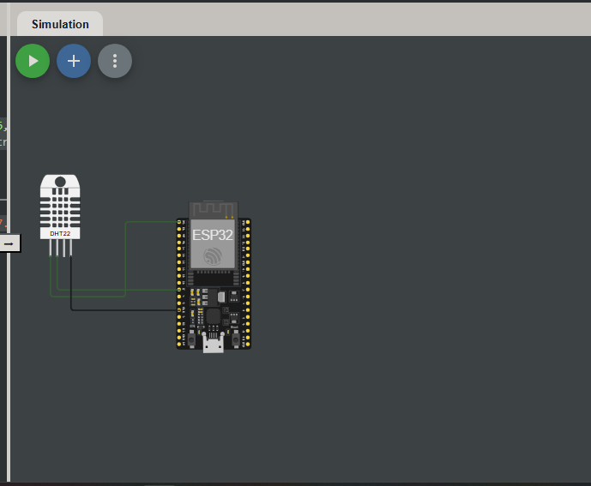

- Kemudian diagram.json klik kanan pada diagram.json -> open with -> text build lalu masukkan yang telah di copy kan tadi di wokwi ke vscode
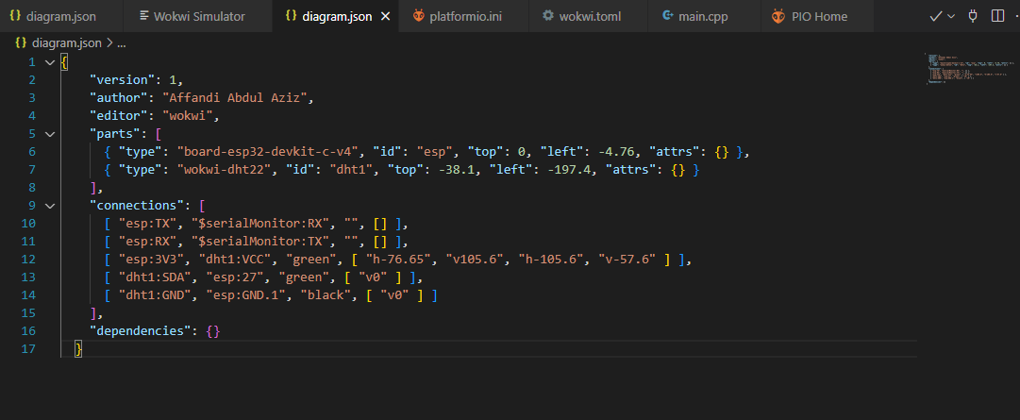
- Setelah itu, buka diagram.json di vscode yang telah kita buat untuk melihat simulasi
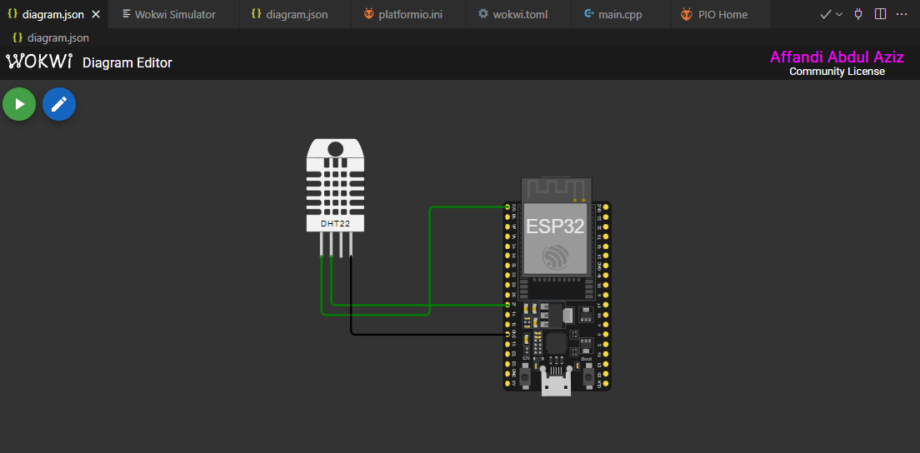

- Jika sudah membuat virtual Kelembapan Suhu, lalu buat program seperti berikut untuk menjalankan Kelembapan Suhu tersebut sesuai keinginan saya

#include <Arduino.h>
#include "DHT.h"

#define DHTPIN 27
#define DHTTYPE DHT22

DHT dht(DHTPIN, DHTTYPE);

void setup() {

Serial.begin(9600);
Serial.println(F("DHTxx test!"));

dht.begin();
}

void loop() {

delay(500);

float h = dht.readHumidity();
// Read temperature as Celsius (the default)
float t = dht.readTemperature();
// Read temperature as Fahrenheit (isFahrenheit = true)
float f = dht.readTemperature(true);

// Check if any reads failed and exit early (to try again).
if (isnan(h) || isnan(t) || isnan(f)) {
Serial.println(F("Failed to read from DHT sensor!"));
return;
}

// Compute heat index in Fahrenheit (the default)
float hif = dht.computeHeatIndex(f, h);
// Compute heat index in Celsius (isFahreheit = false)
float hic = dht.computeHeatIndex(t, h, false);

Serial.print(F("Humidity: "));
Serial.print(h);

Serial.print(F("% Temperature: "));
Serial.print(t);

Serial.print(F("°C "));
Serial.print(f);

Serial.print(F("°F Heat index: "));
Serial.print(hic);

Serial.print(F("°C "));
Serial.print(hif);

Serial.println(F("°F"));
}

- Setelah membuat program kode untuk mengetes Kelembapan Suhu disekitar lalu Ketika testing berhasil maka akan menampilkan output yang diinginkan seperti pada gambar

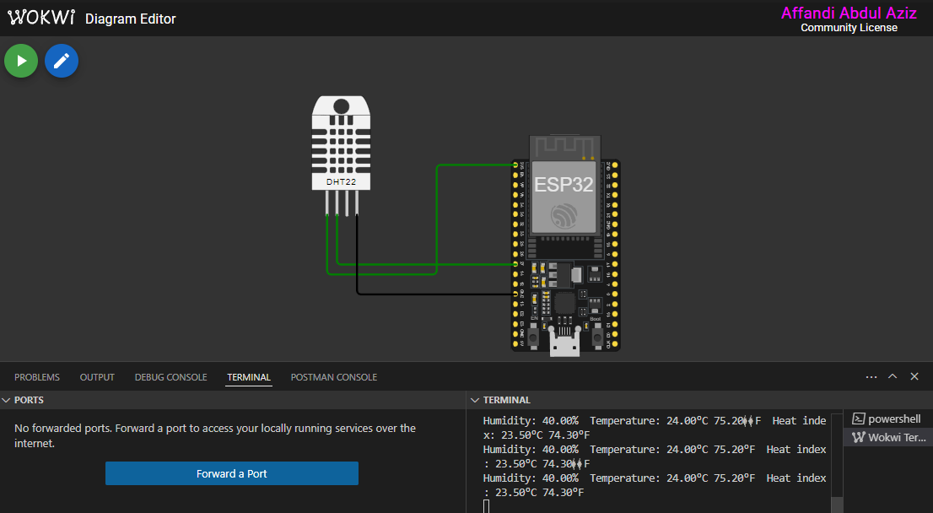

- Hasil dan Pembahasan

  - Hasil Eksperimen





- Lampiran
#include <Arduino.h>
#include "DHT.h"

#define DHTPIN 27
#define DHTTYPE DHT22

DHT dht(DHTPIN, DHTTYPE);

void setup() {

Serial.begin(9600);
Serial.println(F("DHTxx test!"));

dht.begin();
}

void loop() {

delay(500);

float h = dht.readHumidity();
// Read temperature as Celsius (the default)
float t = dht.readTemperature();
// Read temperature as Fahrenheit (isFahrenheit = true)
float f = dht.readTemperature(true);

// Check if any reads failed and exit early (to try again).
if (isnan(h) || isnan(t) || isnan(f)) {
Serial.println(F("Failed to read from DHT sensor!"));
return;
}

// Compute heat index in Fahrenheit (the default)
float hif = dht.computeHeatIndex(f, h);
// Compute heat index in Celsius (isFahreheit = false)
float hic = dht.computeHeatIndex(t, h, false);

Serial.print(F("Humidity: "));
Serial.print(h);

Serial.print(F("% Temperature: "));
Serial.print(t);

Serial.print(F("°C "));
Serial.print(f);

Serial.print(F("°F Heat index: "));
Serial.print(hic);

Serial.print(F("°C "));
Serial.print(hif);

Serial.println(F("°F"));
}

Repository Github :

